ניסוי חיכוך ואנרגיה

- מטרת הניסוי
מדידת מעבר האנרגיה מאנרגיה פוטנציאלית לאנרגיה קינטית, ואימות עקרון שימור האנרגיה.

- רקע תיאורטי
בניסוי זה אנו נשתמש בחוק שימור האנרגיה, חוק זה מגדיר כי במערכת סגורה, האנרגיה הכללית (המכאנית) נשמרת, האנרגיה יכולה להחליף את צורתה אך עדיין תהיה שווה בכל אחד משלבי התהליך.
האנרגיות בהן אנו נשתמש בניסוי יהיו:
- אנרגיה קינטית – אנרגיה האצורה בגוף בעל מסה מסוימת אשר נע במהירות מסוימת.
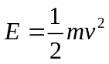 (1)
כאשר היא מסת הגוף, מהירות הגוף ו- היא האנרגיה.
- אנרגיה פוטנציאלית כובדית – אנרגיה האצורה בגוף כתוצאה מכוח הכובד אשר פועל עליו.
אנרגיה זו תלויה בהפרש הגבהים בין נקודות היחוס שלו.

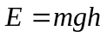 (2)
כאשר היא מסת הגוף, תאוצת הכובד, הפרשי הגבהים ו- היא האנרגיה.
- אנרגיה פוטנציאלית אלסטית – אנרגיה האצורה בגוף אשר עבר שינוי ורוצה לחזור למצבו המקורי. עבור קפיץ זוהי האנרגיה אותה הקפיץ אוגר בתוכו.
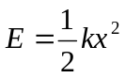 (3)
כאשר הוא קבוע הקפיץ, גודל התארכות או התכווצות הקפיץ ממצבו הרפוי ו- היא האנרגיה.

ניתן להמיר בין אנרגיות שונות (כלומר הנמצאות בצורות שונות) באמצעות מערכות שונות וכך לנצלם לצרכים שונים.
במעברים כאלו באנרגיה, לא תמיד כל האנרגיה שהייתה בהתחלה עוברת לצורת האנרגיה הרצויה לנו. תהליך זה נקרא איבוד אנרגיה.

עבודה: כמות האנרגיה המועברת למערכת או גוף בשל הפעלת כוח לאורך מסלול כלשהו והיא מוגדרת כך
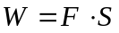 (4)
כאשר  הוא הכוח הפועל הגוף בכיוון תנועתו, המרחק אשר לאורכו הופעל הכוח ו- היא העבודה.

כוח החיכוך: כוח זה מתאר את האינטרקציה בין משטחים צמודים הנעים זה לעומת זה.
כוח החיכוך מוגדר כך
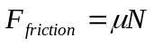 (5)
כאשר זהו הנורמל (הכוח שמפעיל המשטח על הגוף שנע עליו) ו- מקדם החיכוך של ביניהם.

ישנם שני סוגים של חיכוך:
חיכוך סטטי – חיכוך זה פועל בין שני משטחים שאינם נעים זה יחסית לזה למרות שפועל עליהם כוח זה ביחס לזה בכיוון אופקי.
חיכוך קינטי – חיכוך הפועל בין שני משטחים הנעים זה יחסית לזה בתנועת החלקה.
כוח החיכוך תמיד מתנגד לכיוון התנועה ולכן גורם להאטת מהירות הגוף הנע וכך למעשה הוא גם מקטין את האנרגיה הקינטית של הגוף.
כוח כזה נקרא כוח לא-משמר, כלומר שהאנרגיה הכללית של המערכת "לא נשמרת" תוך כדי התנועה בהשפעת כוח כזה. למעשה האנרגיה שהגוף "מאבד" הופכת לצורות אחרות של אנרגיה (קול, חום וכד'...)
- מהלך הניסוי
מערכת הניסוי שלנו כוללת:
  - מסלול אלומיניום באורך 220 ס"מ
  - שתי עגלות התנגשות + גדר אופטית
  - סט משקולות
  - שני מתאמים לחיישנים
  - שני שערים אופטיים + מעמדים
  - מגדל העברת אנרגיה
  - שלוש גלגלות
  - חוט
  - קפיץ שיגור + מעמד + מעמד כיול
  - פלס

את הניסוי נבצע בשלושה חלקים:
חלק א' – כיול המערכת:
בחלק זה של הניסוי אנו נצטרך לכייל את המערכת, כלומר לכייל את המפלס עליו נוסעת העגלה בצורה כזו שלמעשה אנו נוכל "לבטל" את איבוד האנרגיה שנובע מהשפעת כוח החיכוך. נעשה זאת ע"י הטיית המסילה (המפלס) בזוית אשר תעניק מספיק אנרגיה פוטנציאלית כובדית אשר תקזז את איבוד האנרגיה. בצורה כזו, אנו מוודאים שחוק שימור האנרגיה אכן מתקיים.
כלומר, נחפש את זווית ההטייה אשר תאפשר לעגלה לנוע במהירות קבועה לאורך כל המסילה.
בשביל להבטיח שהגענו למצב כזה, נשתמש בשני השערים האופטיים הנמצאים במיקומים שונים על המסילה על מנת למדוד את מהירות העגלה בשתי נקודות שונות על גבי המסילה.
עבור כל זווית שבה נטה את המפלס ניתן מהירות מסוימת לעגלה ונבדוק באמצעות השערים האופטיים האם המהירות אכן שווה בשני המיקומים.
ברגע שהיא אכן שווה אנו יודעים שהמהירות קבועה ואין שום תאוצה הנובעת מכוח הכבידה או תאוטה הנובעת מכוח החיכוך. כך נוכל לעבור לשלב הבא של הניסוי שהוא אימות שימור חוק האנרגיה.
בנוסף, כדי לכייל את השערים הלוגיים אנו נצטרך להזין למחשב את המרחק הקבוע בין המדידות, שהוא בעצם המרחק בין השנתות על הסרגל.

חלק ב' – חוק שימור האנרגיה - משקולת
בחלק זה של הניסוי אנו נרצה לאמת את חוק שימור האנרגיה על ידי המרת אנרגיה פוטנציאלית כובדית לאנרגיה קינטית. לצורך כך אנו נחבר את העגלה על המפלס באמצעות חוט וגלגלות למשקולת, נגרור את המכונית כך שהמשקולת תהיה באוויר ובעלת אנרגיה פוטנציאלית כובדית.
לאחר מכן אנו נשחרר את העגלה כך שהמשקולת תיפול ותתן לעגלה אנרגיה קינטית.
על מנת לבדוק האם מתקיים חוק שימור האנרגיה נדרוש שהמשוואה הבאה תתקיים:
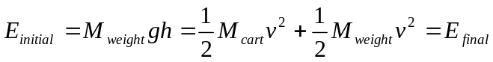 (6)
כאשר מייצגת את האנרגיה הכללית של המערכת, 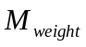היא מסת המשקולת, 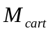היא מסת העגלה, הוא הפרש הגובה של המשקולת ו- היא מהירות העגלה וגם מהירות המשקולת (המסות קשורות בחוט על שלב פגיעת המשקולת בשולחן ולכן ינועו באותה המהירות).

ממשוואה (6) נגיע ל:
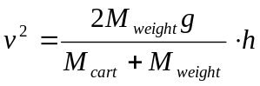 (7)

את המדידות נבצע באמצעות הפלת המשקולת שבחרנו מגובה מסוים ועבור כל גובה שרירותי שנבחר (באמצעות בחירת שתי נק' על גבי המסילה, כי הרי המרחק של העגלה הוא גם ההפרש בגובה של המשקולת) נבצע מדידה של המהירות באמצעות השער האופטי.

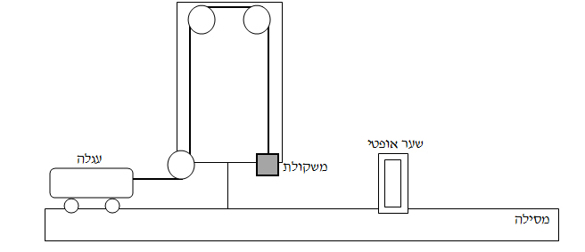
איור 1– מערכת הניסוי שלנו עבור החלק השני בניסוי

חלק ג' - חוק שימור האנרגיה – קפיץ
בחלק זה של הניסוי אנו נרצה לאמת את חוק שימור האנרגיה על ידי העברת אנרגיה פוטנציאלית אלסטית לאנרגיה קינטית של העגלה.

את החלק הזה נבצע בשני שלבים:
שלב א' - כיול הקפיץ ומציאת קבוע הקפיץ:
בשביל לקבל את קבוע הקפיץ נשתמש במשוואת כוחות עבור המשקולת. מכיוון שהמערכת נמצאת בשיווי משקל מתקיים:
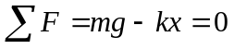 (8)
כאשר הוא מסת המשקולת התלויה, הוא קבוע הקפיץ ו- הוא מידת ההתארכות\התכווצות של הקפיץ ממצבו הרפוי.
ממשוואה (8) נגיע ל:
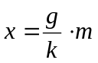 (9)
לכן אנו נתלה בכל פעם משקולת אחרת (שמסתה ידועה לנו) באוויר והיא תהיה מחוברת בצד השני לקפיץ המראה לנו את מידת התארכותו עבור כל מדידה.

שלב ב' - חוק שימור האנרגיה:
לאחר שקיבלנו את קבוע הקפיץ במדידה ישירה נרצה לבדוק האם חוק שימור האנרגיה מתקיים ולכן נדרוש:
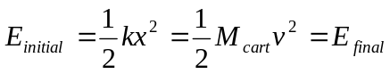 (10)
ממשוואה (10) נקבל:
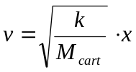 (11)

את המדידות נבצע באמצעות כיווץ הקפיץ באורך שרירותי שנבחר (באמצעות בחירת שתי נק' על גבי המסילה) ולאחר מכן נבצע מדידה של המהירות באמצעות השער האופטי.

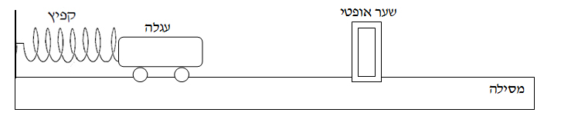
איור 2– מערכת הניסוי שלנו עבור השלב השני בחלק השלישי בניסוי
- תכנון עיבוד תוצאות
בחלק א' של הניסוי, בו אנו נצטרך לכייל את המערכת אנו נדגום את המהירות של העגלה לפי שני השערים האופטיים. נעשה זאת ע"י מדידת המרחק של העגלה כפונקציה של הזמן (משוואה (14) בהמשך).
שגיאת המדידה של המרחק היא שגיאת הסרגל:
(12)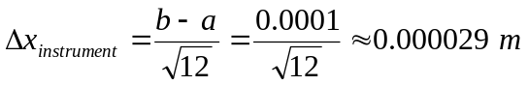
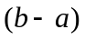במשוואה מייצג את המרחק בין שתי שנתות המדידה שלנו, כלומר את רמת הדיוק של המכשיר. שגיאת המדידה של הזמן היא שגיאת המכשיר (השער האופטי):
(13)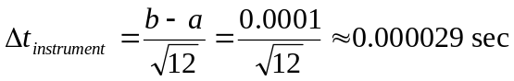
המהירות של העגלה היא שיפוע הגרף שתיארנו מעלה, כאשר:

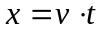 (14)

נתאים את המשוואה הליניארית הבאה למשוואה (14) :
(15) 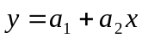
וממנה נחלץ את השיפוע 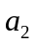 ואת  שמייצג את החיתוך עם ציר ה-y והוא ערך שישאף לאפס (מכיוון שבהתאם לניסוי, מרחק הגוף בתחילת מדידת הזמן הוא אפס). כלומר:
(16) 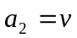
וקל לראות כי שגיאת המהירות תהיה:
(17) 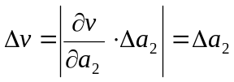
עבור כל מהירות נמצא את השגיאה היחסית שלה ע"י:
(18) 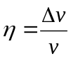
ולאחר מכן נראה שישנה התאמה בין המהירויות כדי שיהיה ניתן להניח כי המהירויות שוות לפי ערך ההתאמה:
(19) 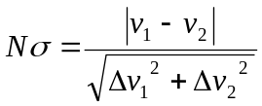

בחלק ב' של הניסוי, נרצה לאמת את חוק שימור האנרגיה ע"י חילוץ תאוצת הכובד ממשוואה (7) וביצוע התאמה 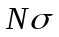 לערך התיאורטי הנתון:
(20) 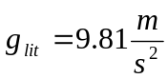
את משוואה (7) נתאים למשוואה הליניארית (15). כלומר נציג את המהירות בריבוע כפונקציה של הפרש הגובה של המשקולת.
שגיאת המהירות בריבוע היא:
(21) 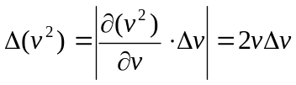
ומכיוון שנתבקשנו להגיע עבור מדידת המהירות לשגיאה יחסית הנמוכה מ-2% נמדוד עבור כל גובה את הזמן מספר מדידות עד כדי הגעה לשגיאה היחסית הרצויה.
כאשר:
(22) 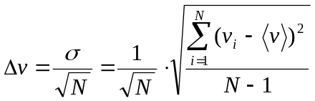
הוא מספר המדידות, מייצג את המדידה ה-i-ית ו-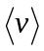 הוא ממוצע המהירות עבור אותו גובה מסוים.
בחרנו להשתמש בשגיאה הסטטיסטית כשגיאת המהירות מכיוון שהיא גדולה משגיאת המכשיר (השער האופטי). ומקיימת:
(23)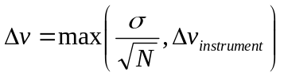
את הגובה של המשקולת נחשב בעזרת המרחק שבו הזזנו את העגלה, נמצא אותו כההפרש בין נק' ההתחלה (העגלה במנוחה) ונק' הסיום (נק' שחרור העגלה) שקבענו שרירותית:
(24) 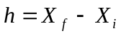
שגיאת 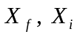 היא שגיאת הסרגל:
(25) 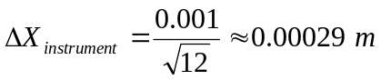
לכן שגיאת הגובה תהיה:
(26) 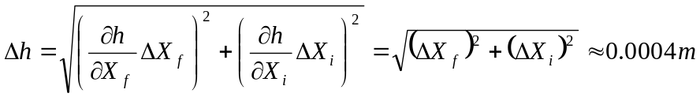
מהמשוואה הליניארית נחלץ את השיפוע ואת שמייצג את החיתוך עם ציר ה-y והוא ישאף לאפס (מכיוון שבהתאמה למשוואה, האיבר החופשי שלנו הוא אפס). כלומר:
(27) 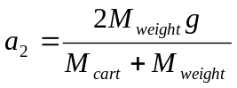
לכן:
(28) 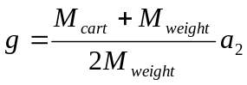
שגיאת המסה של המשקולת ושל העגלה היא שגיאת המכשיר השוקל והיא:
(29) 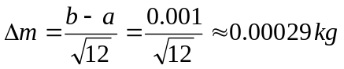
ולכן שגיאת תאוצת הכובד תהיה:
(30) 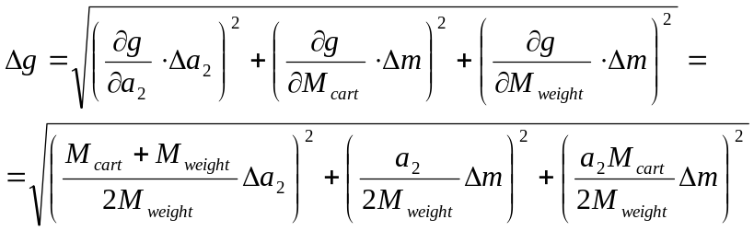

ולאחר שמצאנו את הערכים השונים, נמצא את בהתאם למשוואה (19) עבור תאוצת הכובד.

בחלק ג' של הניסוי, נרצה לאמת את חוק שימור האנרגיה ע"י חילוץ קבוע הקפיץ דרך מדידה ישירה בהתאם לשלב א' וביצוע התאמה לערך של קבוע הקפיץ שנחלץ ממשוואת האנרגיה בהתאם לשלב ב'.

עבור שלב א':
נתאים את משוואה (9) למשוואה הליניארית (15). כלומר נציג את התארכות הקפיץ כפונקציה של מסת המשקולת.
שגיאת התארכות הקפיץ היא:
(31) 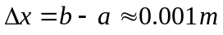
כאשר 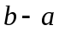 מייצג את המרחק המינימלי בין שתי מדידות עבור אותה המסה. את המדידות השונות עבור אותה המסה החלטנו לבצע לאחר שגילינו שהקפיץ אינו זז באופן "חלק" ורציף אלא "קופץ" לערכים שונים עבור אותה מדידה.
שגיאת מסת המשקולת היא כפי שהזכרנו קודם, בדומה למשוואה (29).
מהמשוואה הליניארית נחלץ את השיפוע ואת שמייצג את החיתוך עם ציר ה-y והוא ישאף לאפס (מכיוון שבהתאמה למשוואה, האיבר החופשי שלנו הוא אפס). כלומר:
(32) 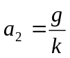
לכן:
(33) 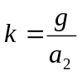
ושגיאתו:
(34) 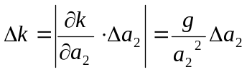
עבור שלב ב':
נתאים את משוואה (11) למשוואה הליניארית (15). כלומר נציג את מהירות העגלה כפונקציה של אורך התכווצות הקפיץ.
שגיאת מהירות העגלה היא שוב בהתאם למשוואה (22) וזאת מכיוון שנתבקשנו להגיע עבור מדידת המהירות לשגיאה יחסית הנמוכה מ-2% ולכן נמדוד עבור כל אורך כיווץ את הזמן מספר מדידות עד כדי הגעה לשגיאה היחסית הרצויה.
שגיאת אורך ההתכווצות של הקפיץ שווה לשגיאת הגובה מהשלב הקודם של הניסוי, כלומר לפי משוואות (24, 25 ו-26) וזאת כיוון שזו נמדדה לפי אותה שיטה.
מהמשוואה הליניארית נחלץ את השיפוע ואת שמייצג את החיתוך עם ציר ה-y והוא ישאף לאפס (מכיוון שבהתאמה למשוואה, האיבר החופשי שלנו הוא אפס). כלומר:
(35) 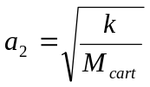
לכן:
(36) 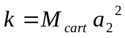
ושגיאתו:
(37) 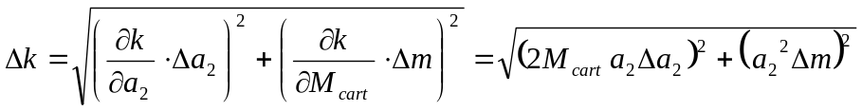
ולאחר שמצאנו את הערכים השונים, נמצא את בדומה למשוואה (19) עבור קבוע הקפיץ.

- עיבוד תוצאות
חלק א' – כיול המערכת
להלן מדידות המרחק כפונקציה של הזמן עבור השער האופטי הראשון, פרוט התוצאות מופיע בטבלה 1 בנספחים:
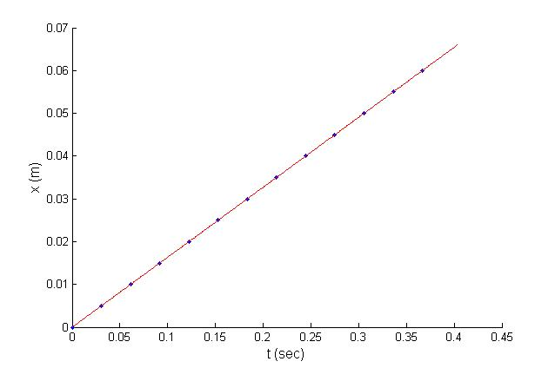
איור 3– גרף המתאר את המרחק כפונקציה של הזמן עבור השער האופטי הראשון

לאחר ניתוח הנתונים נקבל:
טיב ההתאמה  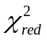 | 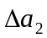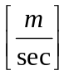 | 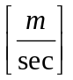 | 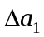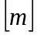 | 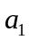
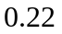 | 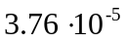 | 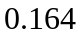 | 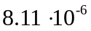 | 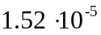

להלן מדידות המרחק כפונקציה של הזמן עבור השער האופטי השני, פרוט התוצאות מופיע בטבלה 2 בנספחים:
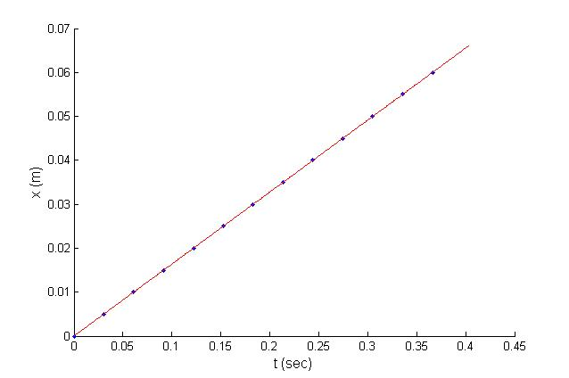
איור 4– גרף המתאר את המרחק כפונקציה של הזמן עבור השער האופטי השני

לאחר ניתוח הנתונים נקבל:
טיב ההתאמה
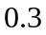 |  |  |  | 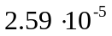

נציב את הנתונים שלנו במשוואות כמתואר בשלב התכנון ונקבל ש:
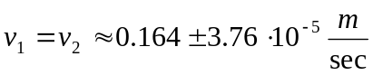
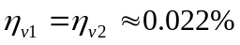
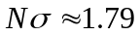
חלק ב' – חוק שימור האנרגיה - משקולת
להלן מדידות המהירות בריבוע כפונקציה של הפרש גובה הפלת המשקולת, פרוט התוצאות מופיע בטבלה 3 בנספחים:
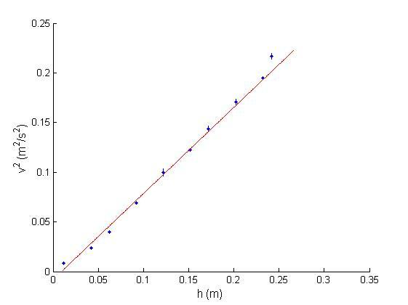
איור 5– גרף המתאר את מהירות העגלה בריבוע כפונקציה של הגובה ממנו הפלנו את המשקולת
לאחר ניתוח הנתונים נקבל:
טיב ההתאמה | 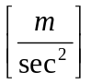 |  | 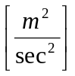
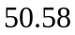 | 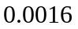 | 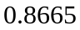 | 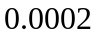 | 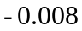

נציב את הנתונים שלנו במשוואות כמתואר בשלב התכנון ונקבל ש:
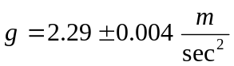
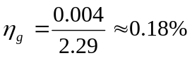
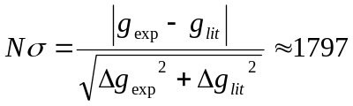

חלק ג' – חוק שימור האנרגיה – קפיץ
עבור שלב א':
להלן מדידות גודל ההתארכות של הקפיץ כפונקציה של מסת המשקולת שתלינו עליו:

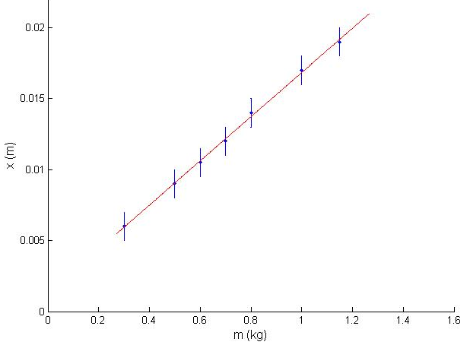
איור 6– גרף המתאר את גודל ההתארכות של הקפיץ כפונקציה של מסת המשקולת אשר תלינו עליו

לאחר ניתוח הנתונים נקבל:
טיב ההתאמה | 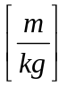 |  | 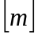
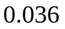 | 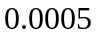 | 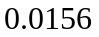 | 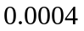 | 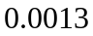

נציב את הנתונים שלנו במשוואות כמתואר בשלב התכנון ונקבל ש:
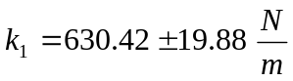
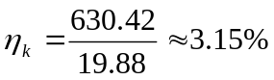

עבור שלב ב':
להלן מדידות מהירות העגלה כפונקציה של אורך התכווצות הקפיץ, פרוט התוצאות מופיע בטבלה 4 בנספחים:

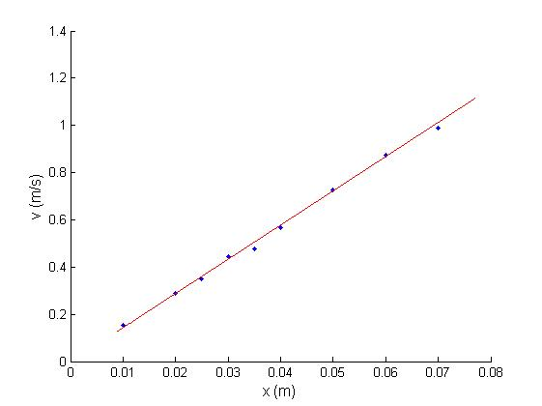
איור 7– גרף המתאר את מהירות העגלה כפונקציה של אורך התכווצות הקפיץ

לאחר ניתוח הנתונים נקבל:
טיב ההתאמה | 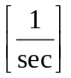
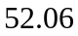 | 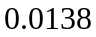 | 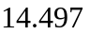 |  | 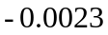

נציב את הנתונים שלנו במשוואות כמתואר בשלב התכנון ונקבל ש:
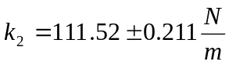
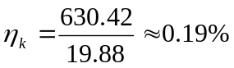
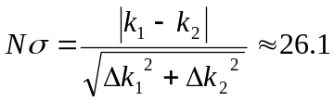

- סיכום ומסקנות (באסל שביטה)
אין הרבה משמעות לתוצאות המספריות שקיבלנו בשלב עיבוד הנתונים, אלא יותר לצורת הגרף שהתקבל ולאופן התנהגות הגופים. הגרפים שקיבלנו "התנהגו" באופן לינארי, זאת בהתאם למה שהצגנו בשלב מהלך הניסוי ותכנונו אך כמובן שמבחינה מספרית, ניתן לומר שנכשלנו בניסוי ולא הצלחנו להוכיח שישנה התאמה למשוואות אשר הצגנו ולתוצאות אשר התקבלו.
בחלק של כיול המערכת, הצלחנו להגיע למצב בו ישנה התאמה מאוד טובה בין ערכי המהירות בשני השערים האופטיים, קיבלנו ש-שווה בערך ל-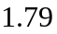 מה שמראה על התאמה טובה בין הערכים ובנוסף קיבלנו שערך טיב ההתאמה () הוא 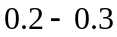 והשגיאה היחסית של הערכים היתה 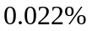.
התוצאה אשר קיבלנו בחלק השני היתה מאוד רחוקה מהערך הספרותי ואינה מאמתת את התיאוריה שהצגנו, קיבלנו ערך התאמה ששווה ל-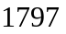, תוצאה לא הגיונית המורה על כך שקיימת שגיאה בתיאוריה שלנו או בכיול ציוד המעבדה שלנו. למרות זאת, קיבלנו שגיאה יחסית של 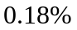 המראה שהצלחנו להגיע לרמת דיוק טובה (אולם לא סביב ערך נכון) וערך טיב התאמה של . ערכו הגדול יחסית של טיב ההתאמה מתבטא בכך ש"טווחי השגיאה" עבור הערכים השונים היו קטנים מאוד.
התוצאה אשר קיבלנו במדידה העקיפה בחלק השלישי היתה מאוד רחוקה מהתוצאה של המדידה הישרה ואינה מאמתת את התיאוריה שהצגנו, קיבלנו ערך התאמה ששווה ל- 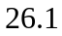, תוצאה לא הגיונית ששוב מורה על כך שקיימת שגיאה במהלך העבודה שלנו. למרות זאת, קיבלנו שגיאה יחסית קטנה של 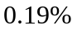 המראה שהצלחנו להגיע לרמת דיוק טובה (אולם שוב לא סביב ערך נכון) וערך טיב התאמה של . שמתבטא בכך ש"טווחי השגיאה" עבור הערכים השונים היו קטנים מאוד.

- סיכום ומסקנות (שחר אוליבר)
מניתוח התוצאות בחלקו הראשון של הניסוי ניתן לומר כי טיב ההתאמה עבור כיול השערים האופטיים היה טוב, ערכו היה קרוב ל1. כאשר רצינו להשוות את המהירויות קיבלנו מתאם
התאמה:
דבר אשר מצביע על התאמה טובה בין המהירויות אשר התקבלנו בשערים האופטיים השונים.
בחלקו השני של הניסוי כאשר רצינו לאמת את חוק שימור האנרגיה על פי הנוסחא 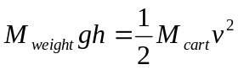 נוכחנו לדעת כי הנוסחא אינה מתקיימת, לאחר שחשבנו ובדקנו את תוצאותינו הבנו שלא כל האנרגיה אשר מתקבלת מהמשקולת מתורגמת לאנרגיה קינטית עבור העגלה, עבור המשקולת רגע אשר לפני שהיא נעצרת על ידי השולחן היא בעלת אנרגיה קינטית , לכן השתמשנו בנוסחא (6). בחלק זה היינו צריכים למצוא את תאוצת הכובד מתוך משוואת האנרגיה, חלקו זה של הניסוי לא היה מוצלח כי טיב ההתאמה בין ערך תאוצת הכובד בניסוי שלנו לעומת הערך הספרותי אינו טוב.
בחלקו השלישי של הניסוי רצינו למצוא את קבוע הקפיץ דרך משוואת כוחות ניוטון ודרך חוק שימור האנרגיה ולהשוות את ערך ההתאמה שלהם, גם בחלקו זה של הניסוי ערך טיב ההתאמה בין הערכים היה גבוה. הקפיץ אשר מדדנו איתו היה בעייתי מאוד, השוני בין מדידה למדידה היה גבוה כאשר השתמשנו באותה משקולת , אם מדידות הקפיץ היו מדויקות יותר היינו מקבלים תוצאות טובות יותר בניסוי.

- נספחים

t (sec) | Δt (sec) | x (m) | Δx (m)
0 | 2.8868E-05 | 0 | 2.88675E-05
0.03047 | 2.8868E-05 | 0.005 | 2.88675E-05
0.061176 | 2.8868E-05 | 0.01 | 2.88675E-05
0.091822 | 2.8868E-05 | 0.015 | 2.88675E-05
0.122244 | 2.8868E-05 | 0.02 | 2.88675E-05
0.152646 | 2.8868E-05 | 0.025 | 2.88675E-05
0.18338 | 2.8868E-05 | 0.03 | 2.88675E-05
0.213954 | 2.8868E-05 | 0.035 | 2.88675E-05
0.24454 | 2.8868E-05 | 0.04 | 2.88675E-05
0.275044 | 2.8868E-05 | 0.045 | 2.88675E-05
0.305722 | 2.8868E-05 | 0.05 | 2.88675E-05
0.33626 | 2.8868E-05 | 0.055 | 2.88675E-05
0.366686 | 2.8868E-05 | 0.06 | 2.88675E-05

טבלה 1 – תוצאות מדידת המרחק כפונקציה של הזמן עבור השער האופטי הראשון

t (sec) | Δt (sec) | x (m) | Δx (m)
0 | 2.8868E-05 | 0 | 2.88675E-05
0.030262 | 2.8868E-05 | 0.005 | 2.88675E-05
0.060738 | 2.8868E-05 | 0.01 | 2.88675E-05
0.091356 | 2.8868E-05 | 0.015 | 2.88675E-05
0.1221 | 2.8868E-05 | 0.02 | 2.88675E-05
0.152554 | 2.8868E-05 | 0.025 | 2.88675E-05
0.18301 | 2.8868E-05 | 0.03 | 2.88675E-05
0.21355 | 2.8868E-05 | 0.035 | 2.88675E-05
0.24401 | 2.8868E-05 | 0.04 | 2.88675E-05
0.274574 | 2.8868E-05 | 0.045 | 2.88675E-05
0.305028 | 2.8868E-05 | 0.05 | 2.88675E-05
0.33565 | 2.8868E-05 | 0.055 | 2.88675E-05
0.366228 | 2.8868E-05 | 0.06 | 2.88675E-05

טבלה 2 – תוצאות מדידת המרחק כפונקציה של הזמן עבור השער האופטי השני

x1 [m] | x2 [m] | h [m] | Δh [m] | v1 [m/s] | v2 [m/s] | v3 [m/s] | v4 [m/s] | v avg [m/s] | Δv [m/s] | % | v^2 [m^2/s^2] | Δv^2 [m^2/s^2]
1.88 | 1.838 | 0.042 | 0.0004082 | 0.153 | 0.155 |  |  | 0.154 | 0.001 | 0.649351 | 0.023716 | 0.000308
1.9 | 1.838 | 0.062 | 0.0004082 | 0.189 | 0.201 | 0.201 | 0.204 | 0.19875 | 0.003326 | 1.673476 | 0.0395015 | 0.0013220
1.93 | 1.838 | 0.092 | 0.0004082 | 0.263 | 0.262 |  |  | 0.2625 | 0.0005 | 0.190476 | 0.0689062 | 0.0002625
1.96 | 1.838 | 0.122 | 0.0004082 | 0.327 | 0.31 | 0.31 |  | 0.315667 | 0.005667 | 1.795143 | 0.0996454 | 0.0035775
1.99 | 1.838 | 0.152 | 0.0004082 | 0.35 | 0.349 |  |  | 0.3495 | 0.0005 | 0.143062 | 0.1221502 | 0.0003495
2.04 | 1.838 | 0.202 | 0.0004082 | 0.418 | 0.408 |  |  | 0.413 | 0.003536 | 0.856061 | 0.170569 | 0.0029203
2.07 | 1.838 | 0.232 | 0.0004082 | 0.442 | 0.441 |  |  | 0.4415 | 0.000354 | 0.08008 | 0.1949222 | 0.0003121
1.85 | 1.838 | 0.012 | 0.0004082 | 0.0882 | 0.096 | 0.0901 |  | 0.091433 | 0.001356 | 1.482811 | 0.0083600 | 0.0002479
2.01 | 1.838 | 0.172 | 0.0004082 | 0.385 | 0.373 |  |  | 0.379 | 0.004243 | 1.11943 | 0.143641 | 0.0032159
2.08 | 1.838 | 0.242 | 0.0004082 | 0.47 | 0.461 |  |  | 0.4655 | 0.003182 | 0.683562 | 0.2166902 | 0.0029624

טבלה 3 – תוצאות מדידת המהירות בריבוע כפונקציה של ההפרש בגובה המשקולת

x1 [m] | Δx1 [m] | x2 [m] | Δx2 [m] | X [m] | ΔX [m] | v1 [m/s] | v2 [m/s] | v avg [m/s] | Δv [m/s] | %
1.89 | 2.89E-05 | 1.9 | 2.89E-05 | 0.01 | 4.082E-05 | 0.153 | 0.151 | 0.152 | 0.001 | 0.657895
1.88 | 2.89E-05 | 1.9 | 2.89E-05 | 0.02 | 4.082E-05 | 0.292 | 0.288 | 0.29 | 0.002 | 0.689655
1.87 | 2.89E-05 | 1.9 | 2.89E-05 | 0.03 | 4.082E-05 | 0.449 | 0.441 | 0.445 | 0.004 | 0.898876
1.86 | 2.89E-05 | 1.9 | 2.89E-05 | 0.04 | 4.082E-05 | 0.57 | 0.567 | 0.5685 | 0.0015 | 0.263852
1.85 | 2.89E-05 | 1.9 | 2.89E-05 | 0.05 | 4.082E-05 | 0.725 | 0.728 | 0.7265 | 0.0015 | 0.206469
1.84 | 2.89E-05 | 1.9 | 2.89E-05 | 0.06 | 4.082E-05 | 0.876 | 0.874 | 0.875 | 0.001 | 0.114286
1.83 | 2.89E-05 | 1.9 | 2.89E-05 | 0.07 | 4.082E-05 | 0.985 | 0.996 | 0.9905 | 0.0055 | 0.555275
1.865 | 2.89E-05 | 1.9 | 2.89E-05 | 0.035 | 4.082E-05 | 0.478 | 0.473 | 0.4755 | 0.0025 | 0.525762
1.875 | 2.89E-05 | 1.9 | 2.89E-05 | 0.025 | 4.082E-05 | 0.35 | 0.352 | 0.351 | 0.001 | 0.2849

טבלה 4 – תוצאות מדידת המהירות כפונקציה של אורך התכווצות הקפיץ

